BÜNDNIS 90/DIE GRÜNEN und 123Plakat.de entwickeln eine neue Form der Wahlwerbung zur Landtagswahl in Bayern 2008

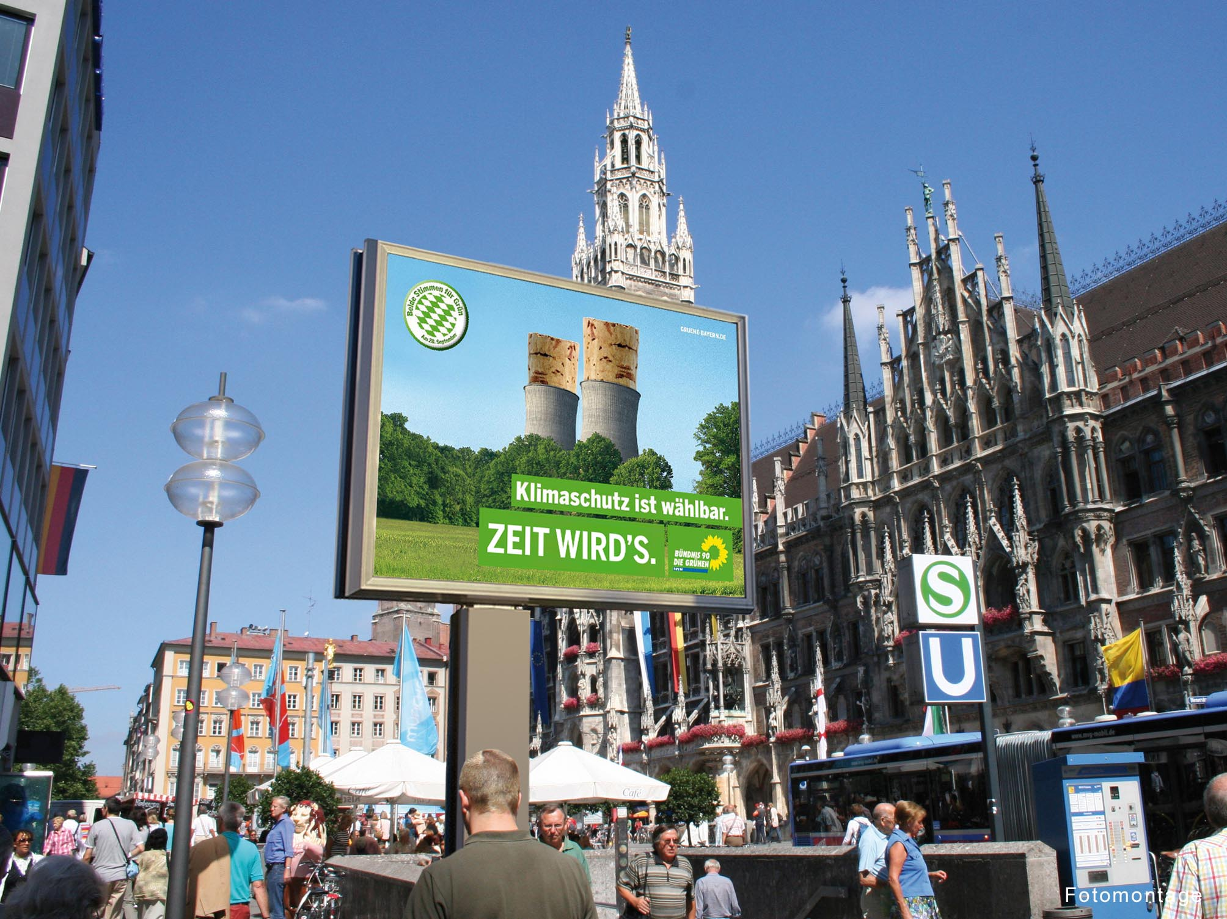

Bünde, 5. August 2008 – Erstmals hat der Bürger bei der diesjährigen Landtagswahl in Bayern die Möglichkeit sich im Wahlkampf vom BÜNDNIS 90/DIE GRÜNEN mit Plakatwerbung direkt und persönlich zu engagieren. Unter dem Motto „Großplakat spenden – direkt vor eurer Haustür“ kann der Bürger ein Wahlplakat auf einer Großfläche seiner Wahl buchen. BÜNDNIS 90/DIE GRÜNEN stellt dabei das Plakat kostenlos zur Verfügung. Der Bürger wählt im Internet auf dem Portal 123Plakat.de den Standort seiner Wahl aus und bucht. Selbstverständlich erhält er über die Kosten eine Spendenquittung.

Diese innovative Möglichkeit der aktiven Wahlkampfunterstützung einzelner Bürger wird durch das Zusammenspiel von BÜNDNIS 90/DIE GRÜNEN und dem Online-Plakatdiscounter 123Plakat.de ermöglicht. Der interessierte Bürger wird auf der Internetseite der Partei unter http://www.gruene-bayern.de über die Spendenmöglichkeit informiert und für die Buchung der individuellen Großfläche zum Portal 123Plakat.de verlinkt. Dort findet er das gesamte Angebot an Werbeflächen. Die Partei stellt das Plakat kostenlos zur Verfügung. Der Spender trägt dadurch nur die Mietkosten der Werbefläche und erhält hierüber vom BÜNDNIS 90/DIE GRÜNEN eine Spendenquittung. Ab 9. September, dem Tag an dem die ersten Plakate zu sehen sind, kann der Bürger dann „sein Plakat“ im Original sehen und hat somit den direkten Nachweis für seine Unterstützung.

Über 1-2-3-Plakat.de

Die Web-Seite www.123plakat.de ist mit bislang über 150.000 Besuchen die erfolgreichste Adresse für Privatpersonen und kleinere Unternehmen, die Plakatflächen für werbliche oder private Botschaften individuell und unbürokratisch nutzen wollen. Dabei hat der Kunde deutschlandweit Zugriff auf den Gesamtbestand von über 180.000 Flächen.

Der Begriff 1-2-3-Plakat steht dabei für die drei Schritte zum „hängenden Plakat“: Über die Internet-Seite kann jeder ganz bequem sein Motiv gestalten (1.), sich den optimalen Standort auswählen (2.) und dann auch final buchen (3.).

Weitere Informationen und Bildmaterial in druckfähiger Auflösung erhalten Sie unter www. 123plakat.de/presse oder über presse@123plakat.de

Pressekontakt
123Plakat.de
Busse & Finkemeier GbR
Alter Postweg 60-62
32257 Bünde
Telefon: +49 (0)5223 - 177 8 77
Telefax: +49 (0)5223 - 177 8 78
E-Mail: presse@123plakat.de

